EXPERIMENT 9

JOINS-EQUIJOIN,INNERJOIN,OUTERJOIN

**OUT PUT**

1)

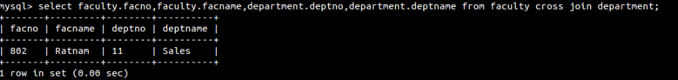

2)

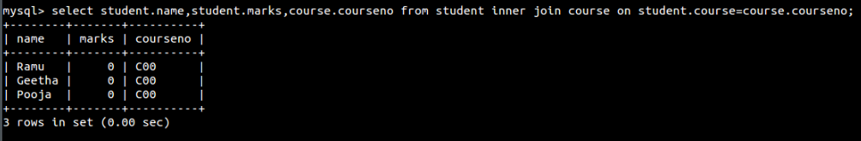

3)

